**贵阳市自然资源和规划局关于贵阳市中心城区观山组团大关单元GS-14-01地块控制性详细规划细则优化调整规划方案的公示**

**依据《贵阳市城市总体规划（2011-2020年）》（2017年修订）、《贵阳市中心城区控制性详细规划（总则）——观山组团》等上位规划，观山湖区人民政府组织编制完成贵阳市中心城区观山组团大关单元GS-14-01地块控制性详细规划细则优化调整方案并报我局审查，根据《中华人民共和国城乡规划法》、《贵阳市控制性详细规划管理办法》等相关法律法规和规章要求，现将规划方案主要内容予以公告，广泛征求社会意见。**

**公告时间：自公告之日起10个工作日。**

**联 系 人：李松林（0851-85829396）**

**谢志林：（0851-85212084）**

**传    真：85829384（传真）**

**电子邮箱：1271611386@qq.com**

**贵阳市自然资源和规划局**

**2022年7月20日**

**第一条 土地使用规划**

GS-14-01地块东至规划五路，南至林城东路，西至西二环，北至北二环，地块总用地面积90.67公顷。总用地面积90.67公顷，其中城市建设用地90.67公顷。

**第二条 开发强度**

GS-14-01地块总建筑量143.4万平方米，居住人口2.93万人，综合容积率1.58。

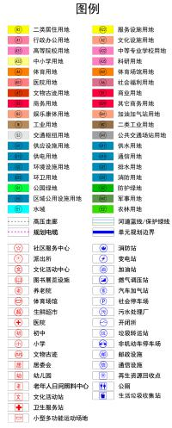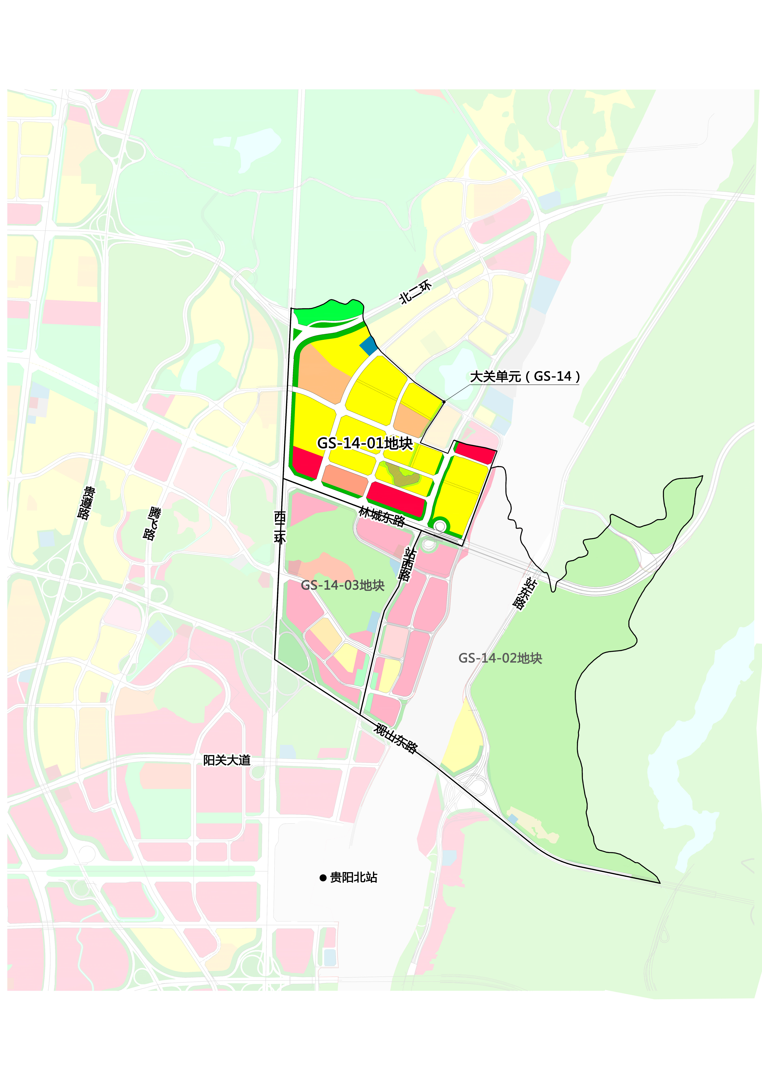

1. **规划重要设施**

**行政办公设施：**金岭社区服务中心2、金岭社区派出所2。

**文化设施：**岭社区文化活动中心3(含青少年活动中心、老年活动中心）、居委会、文化活动站（2处）。

**教育设施:**18班小学1所，30班小学1所，30班初中1所，幼儿共4所。

**体育设施：**金岭社区中型多功能运动场地3、4（1处），小型多功能运动场地（2处）。

**医疗卫生设施：**金岭社区卫生服务中心2（含门诊所）、卫生服务站（2处）。

**社会福利设施：**金岭社区养老院3（含老年养护院）（1处）,老年人日间照料中心、托老所（2处）。

**其他服务设施：**金岭社区生鲜超市3（1处）,金岭社区邮政及电信营业场所3,4（2处）,生鲜超市（2处）。

**交通设施：**公共停车场4处，大关公交首末站1处，共享单车停放点6处。

**市政公用设施:**蓄水池1处,110KV林城变,开闭所1处,燃气调压站2处,中水处理站1处,邮政端局/汇聚机房1处，微波站（5G站，11处），生活垃圾分拣收集点4处，再生资源回收点4处，公共厕所3处。

**第四条 地块控制指标**

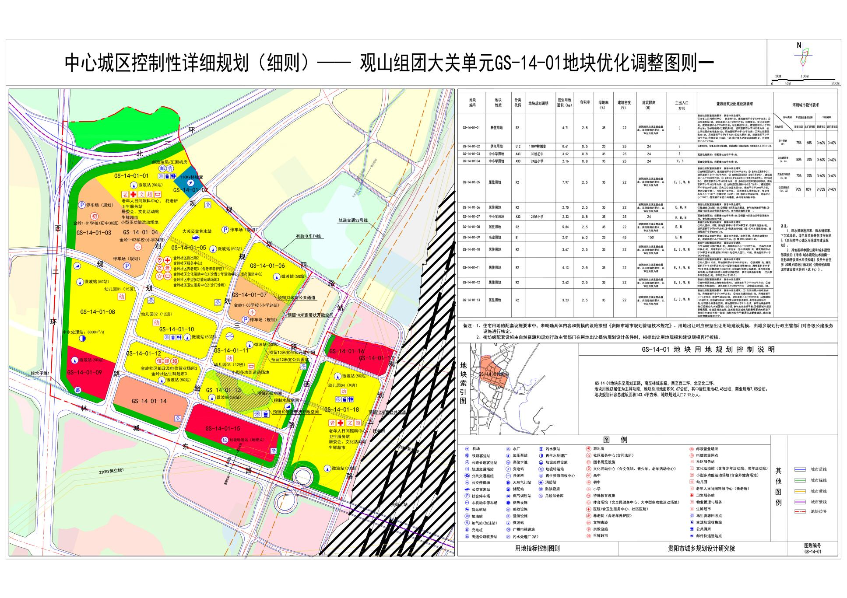本次细则规划编制的GS-14-01地块，各地块控制指标具体如下：

